Строим ракету по схеме
В качестве материала подойдёт самый простой пластмассовый конструктор, который есть в вашем доме.
Цель: Построить ракету по чертежам, предложенным взрослым.
Чертежи могут быть очень простые.
Вот что примерно может получиться ( в зависимости от вида конструктора)

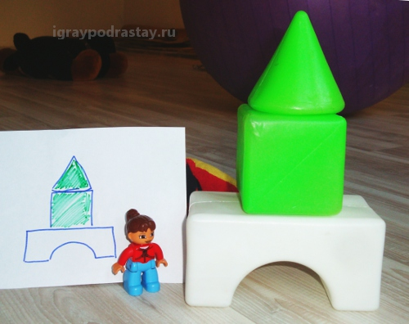
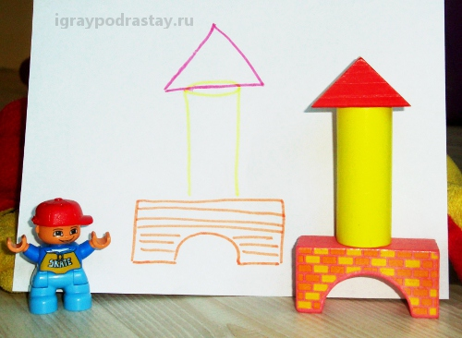
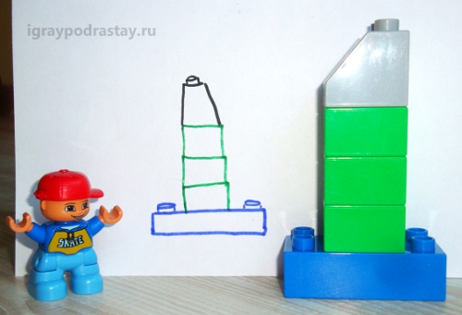

Запускаем ракету в космос.
Цель: Эту игру можно включить в качестве «переменки», чтобы ребенок отдохнул и поиграл перед следующим заданием.
Возьмите вашу сконструированную ракету из «лего» и поиграйте в запуск.
«Пять-четыре-три-два-один-ПУСК!». Ракета может летать по безвоздушному пространству комнаты и приземляться на разных «планетах». В конце ракета вернётся домой, космонавтов встречают аплодисментами и криками «Поз-драв-ля-ю!» (всё как в жизни ). Вашему ребёнку момент встречи космонавтов может понравиться больше всего – как бы не пришлось встречать их несколько раз !

Подвижная игра.
Цель: Это игра для расслабления между занятиями и снятия умственного напряжения.
Дополнительно на простом примере мы объясняем движение планет вокруг Солнца.
В простой форме объясняем ребенку, что планеты крутятся вокруг солнца. И предлагаем в это поиграть. Мама становится Солнцем, а ребенок планетой. Мама берет ребенка за руку и начинает его крутить вокруг себя (ребенок бегает по кругу).
Также можно поиграть во вращение Земли вокруг своей оси - рассказать об этом ребенку и предложить ему поиграть в то, что "мы планеты и крутимся вокруг своей оси" - покрутиться вокруг себя.
Любому ребенку очень понравиться крутиться вокруг себя и кружиться вокруг мамы. Заодно можете чуть-чуть передохнуть.

Опыт с фонариком.
Фонарик можно использовать для объяснения ребенку некоторых сложных физических процессов. Например:

Смена дня и ночи.
Мы берем фонарик и небольшой мячик. На мячике фломастером рисуем человечка. Объясняем что мячик - это планета Земля, а фонарик - Солнышко. А человечек просто живет на Земле. Затем в доступной форме рассказываем, что планета Земля не просто висит в космосе, а крутится вокруг своей оси.
Поэтому, на стороне, обращенной к Солнцу, наступает день, а на другой стороне – ночь. Затем показываем ребенку всё это в движении. Светим фонариком на шарик и одновременно крутим шарик вокруг своей оси. Когда Солнышко-фонарик светит на человечка – у него день – он играет и гуляет, потом мячик крутится вокруг своей оси и человечек постепенно попадает на темную сторону и у него наступает ночь.

Смена времен года.
Точно так же можно объяснять смену времен года на земле – можно кружить мячик с человечком вокруг Солнышка-фонарика по округлой орбите и объяснять, что планета вращается вокруг Солнца и, что, когда планета-мячик близко подлетает к Солнцу – то человечку, нарисованному на мячике, становится теплее – у него лето, а чем дальше планета отодвигается от Солнца – тем холоднее становится человечку – у него зима.
Мимическая гимнастика (тренируем речевой аппарат).
Походим к зеркалу. Объявляем что наш язык – это ракета, и мы будем ее запускать в космос:
Сначала ракета летит высоко вверх – к носу – пытаемся дотянуться языком до носа.
Затем ракета летит влево и вправо - тянемся языком влево-вправо
Затем ракета летит вниз – тянемся языком вниз.
Потом ракета уже не хочет никуда лететь и только высовывается иногда из ангара на улицу, чтобы проверить обстановку – зубы сомкнуты сквозь тоненькую щелочку зубов , аккуратно показываем только кончик языка.

Поделка - аппликация "Ракета".
Вот что у Вас может получиться:
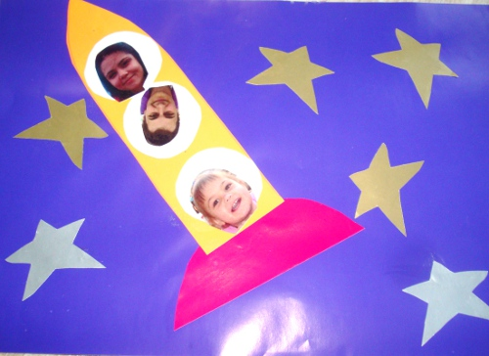
В ракете летят три космонавта – мама, папа и Ваш ребёнок .

Желаем Вам побольше радостных минут рядом с
Вашими малышами!

